**TUGAS PRAKTIKUM ALGORITMA & STRUKTUR DATA**

**Jilid 1**



**Oleh :**

**Nama : Rosi Arif Mulyadi**

**NRP : 3121522021**

**Prodi : D3 Teknik Informatika PENS PSDKU Sumenep**

**Kelas : 1 ITA D3 Sumenep**

**Dosen :**

**LUSIANA AGUSTIEN M.Kom**

**POLITEKNIK ELEKTRONIKA NEGERI SURABAYA**

**REVIEW ARRAY, POINTER DAN STRUCK**

**Tugas Praktikum**

1. Buatlah sebuah program pencatatan barang pada swalayan dengan memanfaatkan array dan struct. Program tersebut meminta input berupa kode barang, nama barang, harga barang, dan jumlah barang. Buatlah input barang sejumlah “n” masukan (n ditentukan oleh pengguna sendiri, maksimal 50), kemudian tampilkan jumlah semua barang dan harga rata-rata barang!

Jawab :

#include <stdio.h>

#include <stdlib.h>

struct data

{

int kode, harga, jumlah;

char nama[100];

};

int main(int argc, char const *argv[])

{

int batas;

printf("Masukkan Batas :");

scanf("%i",&batas);

struct data barang[batas];

char nama[100];

int kode, harga, jumlah;

for (int i = 0; i < batas; ++i)

{

printf("Masukkan Kode Barang : ");

scanf("%i",&kode);

fflush(stdin);

printf("Masukkan Nama Barang : ");

gets(nama);

printf("Masukkan Harga Barang : ");

scanf("%i",&harga);

fflush(stdin);

printf("Masukkan Jumlah Barang : ");

scanf("%i",&jumlah);

fflush(stdin);

}

}

Output :

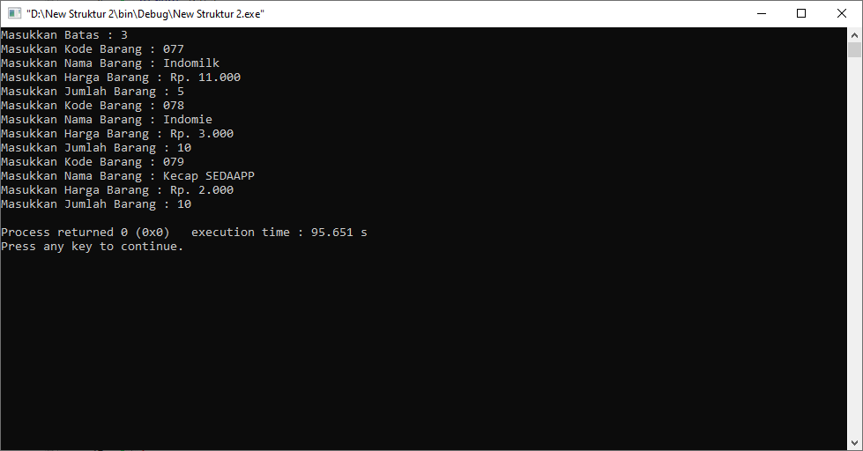

2. Buatlah dengan menggunakan stryct dan array record peminjaman buku pada subuah perpustakaan, data yang akan di inputkan adalah sebagai berikut:

♥ Nama

♥ NIP

♥ Tanggal Peminjaman (dd/mm/yyyy)

♥ Kode Buku dengan format nomer-rak_kategori Buku :

♠ Nomer rak

♠ R (Reference) dan U (Umum)

♠ Ex:R-3234

Jawab :

#include <stdio.h>

#include <stdlib.h>

struct data_tanggal

{

int tahun;

int bulan;

int tanggal;

}Tanggal_Peminjaman;

struct kode_buku

{

int nomer_rak;

}Nomer_Rak_Kategori_Buku;

struct data_peminjam

{

int NIP;

char Nama [25];

char Alamat [10];

struct data_tanggal Tanggal_Peminjaman;

struct kode_buku Nomer_Rak_Kategori_Buku;

}Rec_Peminjam;

int main()

{

printf("Input NIP : ");

scanf("%d", &Rec_Peminjam.NIP);

printf("Input Nama : ");

scanf("%s", &Rec_Peminjam.Nama);

printf("Input Alamat : ");

scanf("%s", &Rec_Peminjam.Alamat);

printf("Input Tanggal Pinjam : ");

scanf("%d", &Rec_Peminjam.Tanggal_Peminjaman.tanggal);

printf("Input Bulan Pinjam : ");

scanf("%d", &Rec_Peminjam.Tanggal_Peminjaman.bulan);

printf("Input Tahun Pinjam : ");

scanf("%d", &Rec_Peminjam.Tanggal_Peminjaman.tahun);

printf("Input Nomer Rak : ");

scanf("%d", &Rec_Peminjam.Nomer_Rak_Kategori_Buku.nomer_rak);

printf("\n## Nama Peminjam ##\n");

printf("NIP : %d\n", Rec_Peminjam.NIP);

printf("Nama : %s\n", Rec_Peminjam.Nama);

printf("Alamat : %s\n", Rec_Peminjam.Alamat);

printf("Tanggal Pinjam : %d/%d/%d\n", Rec_Peminjam.Tanggal_Peminjaman.tanggal,

Rec_Peminjam.Tanggal_Peminjaman.bulan,

Rec_Peminjam.Tanggal_Peminjaman.tahun);

printf("Nomer Rak : %d", Rec_Peminjam.Nomer_Rak_Kategori_Buku.nomer_rak);

return 0;

}

Output :

